COMUNICATO STAMPA
Würth Elektronik espande la famiglia MagI³C-FDSM con la variante 36 V
Il modulo di potenza compatibile con L78x soddisfa i requisiti della rete industriale a 24 V
Waldenburg (Germania), 4 marzo 2020 – La famiglia del modulo di potenza MagI³C-FDSM si fa più grande: i moduli di potenza con una tensione di uscita fissa di 3,3 o 5 V sono adesso disponibili, oltre che con una tensione di ingresso massima di 28 e 42 V, anche con una tensione di entrata di 36 V. Le componenti nel modello SIP-3 rappresentano una soluzione conveniente per soddisfare i requisiti della capacità di transistor di una rete industriale a 24 V. I nuovi moduli funzionano da 6 a 36 V V_{IN} e generano una tensione di uscita fissa da 3,3 o 5 V con una corrente fino a 1 A.
La serie FDSM del modulo di potenza MagI³C è pienamente integrata con un integratore di tensione DC/DC con tensione di uscita fissa. I moduli contengono la classe di prestazione, il regolatore, l’induttività, la capacità di ingresso e di uscita. Sono forniti di dispositivo di protezione contro il sovraccarico e i cortocircuiti.
Per il funzionamento non è necessaria alcuna componente esterna. Il dispendio della configurazione circuitale è quindi ridotto al minimo. Ciò permette di entrare nel mercato rapidamente con nuove applicazioni e con costi di sviluppo molto bassi. Il contenitore standard THT per il montaggio semplice è compatibile con i pin per i regolatori lineari L78x.
Le interferenze radiate e condotte dei moduli sono sotto il limite della norma EMC EN55032/CISPR32 Classe B. Sono state misurate con combinazioni di filtri verificate sulla scheda 17800FDSM EVAL, che è disponibile a franco magazzino come il modulo di potenza.

Immagini disponibili
Le seguenti immagini possono essere scaricate da internet e stampate: http://www.htcm.de/kk/wuerth
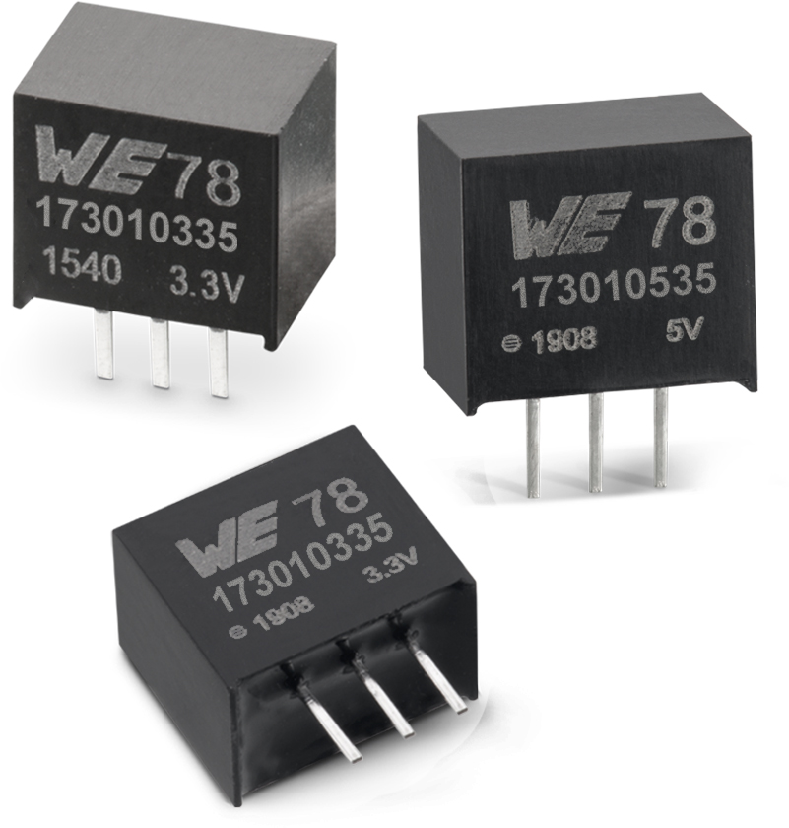
Foto di: Würth Elektronik
Convertitore buck MagI³C-FDSM con tensione di uscita fissa

Informazioni sul gruppo Würth Elektronik eiSos
Il gruppo Würth Elektronik eiSos è produttrice di componenti elettronici ed elettromeccanici per il settore dell'elettronica e lo sviluppo delle tecnologie per soluzioni elettroniche orientate al futuro. L'azienda offre attualmente impiego a 7300 dipendenti e nel 2019 ha registrato un fatturato di 822 milioni di Euro. Würth Elektronik eiSos è uno dei maggiori produttori europei di componenti passivi, attivo in 50 Paesi, con stabilimenti in Europa, Asia e America settentrionale che riforniscono una clientela sempre crescente a livello mondiale.
La gamma di prodotti comprende componenti per la compatibilità elettromagnetica (CEM), induttori, trasduttori, componenti HF, varistori, condensatori, resistenze, quarzi, oscillatori, moduli d'alimentazione, trasformatori di energia wireless, LED, sensori, connettori, elementi per la fornitura di corrente, tasti e interruttori, tecniche di connessione, portafusibili e soluzioni per la trasmissione di dati wireless.
La disponibilità a magazzino di tutti i componenti del catalogo senza limite minimo d'ordine, i campioni gratuiti e l'elevato supporto dei nostri dipendenti specializzati e addetti alle vendite così come la vasta scelta di strumenti caratterizzano l'orientamento all'assistenza dell'impresa, unico nel suo genere.
Con la partnership tecnologica con la squadra di Formula E Audi Sport ABT Schaeffler ed il suo supporto alle corse Formula student, il gruppo imprenditoriale mostra la sua forza innovativa nel settore della mobilità elettrica (www.we-speed-up-the-future.com).
Würth Elektronik eiSos fa parte del gruppo Würth, leader mondiale nelle tecniche di montaggio e di fissaggio.
Würth Elektronik: more than you expect!
Per ulteriori informazioni consultare il sito www.we-online.com

Per ulteriori informazioni:  Würth Elektronik eiSos GmbH & Co. KG  Sarah Hurst  Max-Eyth-Strasse 1  74638 Waldenburg  Germania  Telefono: +49 7942 945-5186  E-Mail: sarah.hurst@we-online.de  www.we-online.de | Contatto per la stampa:  HighTech communications GmbH  Brigitte Basilio  Brunhamstrasse 21  81249 München  Germania  Telefono: +49 89 500778-20  Fax: +49 89 500778-77  E-Mail: b.basilio@htcm.de  www.htcm.de

